香港财库局许正宇：虚拟资产监管新阶段

香港虚拟资产监管环境，愈发稳健而完整。随着2023年各项制度落地实施，越来越多的机构业务趋向正轨，给市场的信心越来越足。

2024年2月2日，香港财库局公众号发表局长许正宇撰写的最新公告《虚拟资产监管新阶段》，文章总结了香港虚拟资产VASP发牌制度和稳定币发牌制度的发展近况，并重点指出：政府认为有需要把场外交易所(OTC)纳入监管，并将于短期内就拟议的监管框架展开咨询，期望市民和持份者踊跃表达意见。

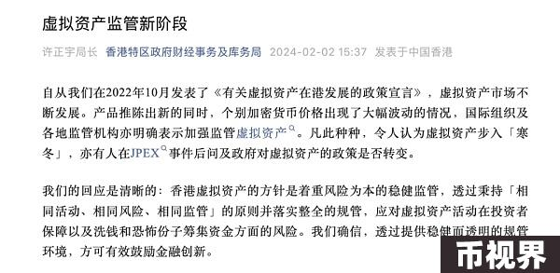

以下为全文正文内容。

自从我们在2022年10月发表了《有关虚拟资产在港发展的政策宣言》，虚拟资产市场不断发展。产品推陈出新的同时，个别加密货币价格出现了大幅波动的情况，国际组织及各地监管机构亦明确表示加强监管虚拟资产。凡此种种，令人认为虚拟资产步入「寒冬」，亦有人在JPEX事件后问及政府对虚拟资产的政策是否转变。

我们的回应是清晰的：香港虚拟资产的方针是着重风险为本的稳健监管，透过秉持「相同活动、相同风险、相同监管」的原则并落实整全的规管，应对虚拟资产活动在投资者保障以及洗钱和恐怖份子筹集资金方面的风险。我们确信，透过提供稳健而透明的规管环境，方可有效鼓励金融创新。

基于这些原则，我们设立了虚拟资产服务提供者（VASP）发牌制度及监管要求，并于去年6月1日起实施，现时已有两间持牌虚拟资产交易平台透过牌照升级，可向零售投资者提供比特币（BTC）和以太币（ETH）交易服务。持牌平台受证券及期货事务监察委员会监管，给予投资者相当大的保障。考虑到有一些虚拟资产服务提供者在发牌制度生效前已在港营运，为让这些原有服务提供者过渡到新制度，发牌制度设有过渡期。这些服务提供者如拟继续在香港营运，须在今年2月29日或之前提交牌照申请。证监会考虑申请者能否符合监管要求、是否在发牌制度生效前已在港有实质运作等因素后，将决定会否于今年6月1日起把这些原有服务提供者视作获发牌，直至证监会就其牌照申请作出最终决定。

相反，若证监会认为一些原有服务提供者未能符合过渡安排的相关要求，将向这些申请人发出「不当作获发牌的通知」。所有未在2月29日或之前提交申请，又或者收到「不当作获发牌的通知」的原有服务提供者，都必须着手结束其业务，并在今年5月31日或之前，或在证监会通知发出起计三个月以内完全结束业务。

因应供原有服务提供者递交牌照申请以符合过渡安排的期限将于本月底届满，证监会现正积极准备执法（包括向不符合资格的服务提供者发出「不当作获发牌的通知」），并会加强宣传工作，尽快向公众更新虚拟资产交易平台名单资料，以确保市民清晰知道有关服务提供者是否获发牌照。我亦在此再三提醒投资者，许多虚拟资产本身没有实际价值，价格亦十分波动，在参与相关投资前必须详细了解当中细节，并考虑个中风险。如要进行虚拟资产交易，应只透过已获证监会正式发牌的平台进行。其他无牌或未有申请牌照的平台，其营运可能不符合法定监管要求，部分无牌平台甚至曾涉及诈骗，令投资者遭受损失。

另一方面，虚拟资产生态圈亦包括一些场外交易所（普遍称为OTC（Over-the-counter）），多数以实体铺或网上平台形式营运，容易接触到普罗大众。事实上，去年一些有关无牌虚拟资产交易平台的诈骗个案，亦有场外交易所参与其中，误导投资者将资金转至这些无牌平台。因此，我们认为有需要把场外交易所纳入监管，并将于短期内就拟议的监管框架展开咨询，期望市民和持份者踊跃表达意见。

留意虚拟资产发展的朋友都知道，我们亦正与香港金融管理局（金管局）就稳定币发行人监管制度的立法建议进行咨询。拟议监管制度要求所有符合条件的法币稳定币发行人须获取金管局发出的牌照。制度透过风险为本的方式监管法币稳定币发行人，提供具透明度和合适的规限，以管理潜在的货币与金融稳定风险。金管局并将推出「沙盒」安排，向有意并已有具体计划在香港发行法币稳定币的发行人传达监管期望和提供合规指引，同时收集他们对拟议监管要求的意见，以促进后续监管制度的落实，并确保制度切合监管目标。为期两个月的咨询将于本月底结束，请把握时间提交意见。

随着虚拟资产服务提供者发牌制度的过渡期进入最后阶段，我们亦逐步完善有关虚拟资产的监管措施，加上国际间在监管和市场发展方面的标准越见清晰，投资者在持牌交易平台上进行虚拟资产买卖，所得到的保障和对市场的信心定会相应提高。我们会持续透过全面公众教育、加强执法行动、适时发放资讯等多管齐下的方式，促进本港市场稳健而负责任的发展。

2024年2月2日